稿件编号：201603150083 审结日期：2016-04-07

基于影响因素主成分分析的航材消耗预测模型（建议题名）
张梁¹，崔崇立²，辛昱¹
（1. 空军勤务学院学员一大队二队，江苏 徐州 221000，2. 空军勤务学院航材管理系，江苏 徐州 221000）
摘要：为了确定航材消耗预测各影响因素的影响程度，提高航材消耗规律分析的准确性，提出一种基于影响因素主成分分析与广义线性回归的航材消耗预测模型。介绍航材消耗预测模型，定性、定量分析航材消耗影响因素，通过主成分分析筛选变量，用较少的计算对数据进行降维，得到最佳的影响因子集合，并通过广义线性回归构建航材消耗方程，验证拟合优度，进行消耗预测。分析结果表明：该模型降低了影响因子相关性，减小了回归分析难度，提升了回归分析的精度，提升了航材消耗预测模型的准确度。（摘要务必包含目的、方法、结果、结论4大要素，请参考本刊改写摘要）
关键词：航材消耗；主成分分析；广义线性回归
中图分类号： 文献标识志码：A

The Research of Predicting the Aviation Materials Consumption Based on PCA of Influencing Factors（如采用建议题名，请重新英译）
Zhang Liang¹, Cui Chongli², Xin Yu¹
(1. Cadet Brigade 1, Air Force Logistics College, Xuzhou 221000, China;
2. Department of Air Material Management, Air Force Logistics College, Xuzhou 221000, China)
Abstract:The consuming prediction of aviation materials is a multi-factor influenced problem.Aiming at the problem,we proposed a method for predicting the consumption of aviation materials based on PCA of influencing factors and generalized liner regression.Firstly,quantitatively and qualitatively analysis the influence factors of aviation materials consumption.Then,screening out the main factors by PCA and making it dimensionality reduction to get tne best collection of variables.Finally,establishing set of the consumption equations by generalized liner regression,and examing goodness-of-fit tests to complet the consuming prediction. （摘要务必包含目的、方法、结果、结论4大要素，请参考本刊改写摘要，定稿后重新英译）
Keywords: The consuming of aviation materials; PCA; generalized liner regression

0 引言
航空器材的消耗预测是空军航材保障工作中的重要环节。该项工作直接影响空军航空兵部队作战训练任务的完成和保障工作的军事、经济效益^{[1-2]}。进行航材消耗预测的关键在于准确掌握航材历史消耗信息和恰当选择分析方法，以确定影响因素的影响程度，从而为航材保障实践活动提供指导。基于此，笔者提出一种基于影响因素主成分分析与广义线性回归的航材消耗预测模型，采用定性、定量分析的方法，分析环境条件和保障任务等诸多航材消耗影响因素，通过主成分分析确定影响主因子，减小影响因素相关性对航材消耗规律线性回归分析的影响。从而减小广义线性回归建模的工作量，提高航材消耗规律分析的准确性。

1 模型介绍
1.1 主成分分析
在多数实际问题中，数据的不同指标(属)之间有一定的相关性，主成分分析是利用降维的思想，将多个变量转化为少数几个综合变量(即主成分)，其中每个主成分都是原始变量的线性组合，各主成分之间互不相关，使这些主成分能够反映原始变量的绝大部分信息，且所含的信息互不重叠^{[5]}。计算步骤如下：
1) 变量标准化。
协方差矩阵的计算根据自变量不同分为2种情况：当各变量的度量单位相同且数值差异不大时，可直接计算变量的协方差矩阵；反之，则需要将原始变量标准化处理，减小或者消除变量之间的方差差异，然后计算标准化变量的协方差矩阵。以此保证主成分分析的结果不会过分倾向于方差大的变量。利用各个变量的标准差归一化进行标准化转换，改变变量的均值和标准差，使变量变换到以0为中心的区域，计算方法为：
X=,,$\frac{xi−\bar{x}}{σ}$ (1)
其中，X为变换后的值；X_{i}为待变换的值；$\bar{x}$、$σ$分别为变量的均值和标准差。
2) 计算相关系数矩阵。
R=$\left[\begin{matrix}r\text{11} & r\text{12} & ⋯ & r1n \\ r\text{21} & r\text{22} & ⋯ & r2n \\ ⋮ & ⋮ & & ⋮ \\ rn1 & rn2 & ⋯ & r\text{nn}\end{matrix}\right]$
r_{ij}(i,j=1,2,3,···,n)为原变量X_{i}与X_{j}的相关系数。R为是对称矩阵(r_{ij}=r_{ji})，其计算公式为：
$$r\text{ij}=\frac{\sum_{k=1}^{n}{(x\text{ki}−\bar{x}i)(x\text{kj}−\bar{x}j)}}{\sqrt{\sum_{k=1}^{n}{{(x\text{ki}−\bar{x}i)}^{2}}\sum_{k=1}^{n}{{(x\text{kj}−\bar{x}j)}^{2}}}}$$
3) 计算特征值与特征向量。
解特征方程$\left|λI−R\right|$=0，通常采用雅比克法求出特征值$λi(i=1,2,⋯,n)$，并使其按大小顺序排列，即$λ1≥λ2≥⋯≥λn≥0$；求出对应于特征值的特征向量e_{i}(i=1,2,3,…,n)，并要求$\left\|ei\right\|=1$，即$\sum_{j=1}^{n}{e^{2}\text{ij}}$=1，其中e_{ij}表示向量e_{i}第j个分量。
4) 计算主成分贡献率及累计贡献率。
贡献率：$λi\sum_{k=1}^{n}{λk}$(i=1,2,…,n)
累计贡献率：$\sum_{k=1}^{i}{λk}\sum_{k=1}^{n}{λk}$(i=1,2,…,n)
选取主成分的原则：特征值大于1且累计贡献率达到80%～95%，特征值$λ1,λ2,⋯,λm$所对应的是第1、第2、…、第m($m≤n$)个主成分。
5) 计算主成分载荷。
t_{ij}=$\sqrt{λi}$$e_{\text{ij}}$(i,j=1,2,…,n)
主成分表达式为：C_{k}=t_{1k}X₁+t_{2k}X₂+$⋯$+t_{nk}X_{n}，称系数t_{ij}为第k个成分C_{k}在第i个变量X_{i}上的载荷，载荷的绝对值越大，主成分涵盖该变量的信息越多，越可以代表该变量。同时，线性相关的变量会在同一个成分中同时具有较大的载荷。
1.2 航材消耗预测模型
由于航材消耗的影响因素众多，且不同系统的航材消耗影响因素也有所差异，在进行航材消耗预测时不能一概而论，应当针对不同系统中的航材，有针对性地筛选影响其消耗的主要因素，从而提高预测的准确性。综上，笔者将主成分分析应用到回归分析建模中，分析航材消耗的主要因素，为回归分析建模提供线性相关性低且数据可靠的变量。如图1所示，建模步骤为：
1) 利用主成分分析筛选出影响航材消耗的主要因子，将主因子作为回归分析建模的输入。
2) 选择同类型的航材实际消耗数据，按照主成分分析产生的主因子表达式，计算出输入的自变量取值，从而构造出此类航材消耗规律的回归函数，最后将当前的样本数据作为回归函数的输入，来预测出消耗值。
图1 航材消耗预测模型结构图

2 航材消耗影响因素主成分分析
2.1 定性分析
通常，影响航材消耗的因素主要包括航材自身性能、保障任务和环境条件3类^{[2]}。笔者结合航材保障工作实际，初步确定影响航材消耗的因素如下^{[1,2,7]}：
1) X₁为单机年均飞行小时数，编制单位当年实际飞行总小时数与在编飞机总数之比；
2) X₂为单机年均起落数，编制单位当年实际飞行总起落数与在编飞机总数之比；
3) X₃为编制单位飞机总数，编制单位现有飞机总数；
4) X₄为飞行训练当量，由各飞行科目及其影响权重之和；
5) X₅为年异常温度系数，规定航材保管库房温度5～30 ℃为正常温度，把日均温度不在规定值的视为异常温度日，把当年异常温度日与正常的天数之比作为该因素的值；
6) X₆为年异常湿度系数，规定航材保管库房相对湿度45～70%为正常值，把相对湿度不在规定值的视为异常湿度日，把当年异常湿度日与正常的天数之比作为该因素的值；
7) X₇为人员素质，人员包括航材管理人员、机务人员和飞行人员。统计每一类人员的中高级人员数，算出每一类中高级人员对应类别总人数的比例，然后乘以相应类别人员的权重，进而求和确定该因素的综合量化值，通过综合量化值来衡量各类人员素质对库存备件消耗的影响情况。
根据专家建议初步认定：初级飞行人员是指尚未完成飞行改装训练计划的飞行人员，将其他飞行人员视为中高级人员；初级维修人员是指独立保障经验未满4年的战士或独立保障经验未满2年的干部，将其余维修人员视为中高级人员；初级库存管理者是指独立保障经验未满2年的战士或独立保障经验未满1年的干部，将其余库存管理者视为中高级人员^{[4]}。
其中需要量化处理的是人员素质和飞行训练当量。
2.2 量化处理
在实际保障过程中，人员素质影响因素的3个子因素：飞行人员素质、维护人员素质、航材管理人员素质对航材消耗影响程度是不一样的。此外，不同的飞行科目对航材使用的频率和程度也不一样；因此，笔者采用层次分析法对各子因素进行综合评价，求解出影响因素的综合量化值。
2.2.1 人员素质影响因素量化处理
1) 建立判断矩阵。
采用9分位比率排定各子因素的相对优劣顺序，以此构造出子因素的判断矩阵。根据专家建议，对各因素给出如下的判断矩阵：
$$A=\left[\begin{matrix}1 & 1/3 & 1/2 \\ 3 & 1 & 2 \\ 2 & 1/2 & 1\end{matrix}\right]$$
2) 层次排序。
在此排序中，只有一个层次，因此单排序则为总排序。笔者用几何平均法计算判断矩阵权重：
计算判断矩阵A各行元素乘积：
$$\begin{aligned}M1=1×1/3×1/2=1/6 \\ M2=3×1×2=6 \\ M3=2×1/2×1=1\end{aligned}$$
计算Mi的3次方根：
，，$ϖ3=1$
归一化处理。
，，
3) 一致性检验。
最大特征根：
一致性指标$\text{CI=}\frac{λ−n}{n−1}$=0.004 7(n=3)
经查表得到平均随机一致性指标RI=0.58
随机一致性指标CR=$\frac{\text{CI}}{\text{RI}}$=0.008 0<0.10
一致性检验说明判断矩阵一致性较好，符合建模要求。
设某部飞行人员总数为f，中高级飞行员人数为f₁；维修人员数为w，中高级维修人员数为w₁；航材管理人员为h，中高级航材管理人员数为h₁。
人员素质综合量化值方程为：
$$X7=\frac{f1}{f}ω1+\frac{w1}{w}ω2+\frac{h1}{h}ω3$$
2.2.2 飞行训练当量影响因素量化处理
1) 建立判断矩阵。
$$B=\left[\begin{matrix}1 & 1/2 & 1/3 & 1/5 & 1/7 \\ 2 & 1 & 1/2 & 1/3 & 1/5 \\ 3 & 2 & 1 & 1/2 & 1/3 \\ 5 & 3 & 2 & 1 & 1/2 \\ 7 & 5 & 3 & 2 & 1\end{matrix}\right]$$
2) 层次排序与一致性检验。
由于与人员素质计算方法一样，在此省略具体的计算过程。
，,，，
一致性检验符合建模要求，A_{i}为第i个科目年飞行小时数，飞行训练当量影响因素量化公式为：
$$X4=ω1A1+ω2A2+ω3A3+ω4A4+ω5A5$$
2.3 航材消耗影响因素分析
选取收集到的某航空兵部队在2005年至2011年航材消耗影响因素相关数据，经式1标准化后，如表1所示。

表1 标准化后的影响因素数据
年份 | X₁ | X₂ | X₃ | X₄ | X₅ | X₆ | X₇
2005 | -1.467 | -1.362 | -0.751 0 | -1.430 0 | -2.226 0 | -0.492 0 | -1.412 0
2006 | -0.843 | -1.004 | 1.351 7 | -0.727 0 | 0.699 0 | 1.166 7 | -0.947 0
2007 | -0.499 | -0.396 | -0.750 0 | -0.624 0 | 0.498 0 | -1.325 0 | -0.343 0
2008 | 0.081 | -0.033 | -0.750 0 | -0.037 0 | 0.419 0 | 1.055 6 | -0.237 0
2009 | 0.452 | 0.570 | 0.300 4 | 0.491 0 | 0.207 6 | -0.523 0 | 0.870 0
2010 | 0.940 | 0.811 | 1.351 7 | 0.958 4 | 0.237 6 | 0.849 2 | 0.914 2
2011 | 1.336 | 1.415 | -0.751 0 | 1.369 0 | 0.164 0 | -0.730 0 | 1.155 0

笔者借助SPSS软件完成对航材消耗影响因素的主成分分析，根据主成分分析结果(如表2所示)，选取累计贡献率90%以上，提出2个影响因素主成分。
表2 影响因素的解释总方差
表3 主成分系数
影响因素 | 主成分
影响因素 | 1 | 2
X₁ | 0.988 | -0.086
X₂ | 0.776 | -0.199
X₃ | 0.411 | 0.254
X₄ | 0.888 | -0.052
X₅ | 0.097 | 0.733
X₆ | 0.037 | 0.885
X₇ | 0.976 | -0.145
从表3中可以看出，X₁,X₂,X₃,X₄,X₇在第一主成分上载荷较大；X₅,X₆在第二主成分上载荷较大。因此，将7影响因素降为2个，即保障任务和环境条件。
成份 | 合计 | 方差的/% | 累积/%
1 | 4.259 | 60.875 | 60.875
2 | 1.769 | 25.282 | 86.157
3 | 0.562 | 8.038 | 94.195
4 | 0.390 | 5.577 | 99.772
5 | 0.015 | 0.210 | 99.982
6 | 0.001 | 0.018 | 100.000
7 | -1.0E-013 | -2.716E-15 | 100.000
根据特征向量矩阵(略)得到主成分C₁、C₂，其表达式为：
C₁=-0.479X₁-0.472X₂-0.102X₃-0.478X₄-0.290X₅
-0.017X₆-0.473X₇ (2)
C₂=0.064X₁+0.149X₂-0.643X₃+0.039X₄-0.327X₅
-0.663X₆+0.109X₇ (3)

3 航材消耗的广义回归分析
3.1 广义回归分析建模
通过上一节的影响因素主成分分析，将原来的7个影响因素转化为2个主因子。通过已求得的主成分表达式，结合经式(1)标准化后的航空兵某部某件航材消耗的历史数据，将原影响因素数据转化为主成分数据
表3 标准化后的数据样本
C₁ | C₂ | 消耗数
3.427 8 | 0.065 7 | 2.000 0
1.313 0 | -0.469 6 | 3.000 0
0.842 1 | 0.080 8 | 5.000 0
0.045 0 | -1.347 5 | 6.000 0
-1.214 9 | 0.690 4 | 6.000 0
-1.946 1 | 0.545 8 | 5.000 0
-2.471 4 | 0.424 5 | 7.000 0
利用SPSS分别将主因子C₁,C₂与消耗数进行曲线估计得到拟合图，如图2、图3所示。
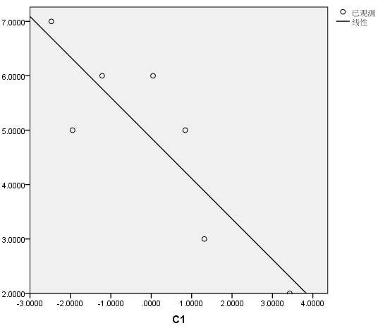
图2 主成分C₁与消耗量的拟合散点图
（插图中横、纵坐标的标目是物理量时，标目均应采用“量符号/单位符号”,如“m/kg”，请作者添加横纵坐标标目）
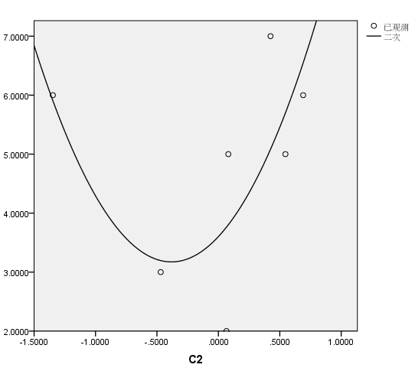
图3 主成分C₂与消耗量的拟合散点图
（插图中横、纵坐标的标目是物理量时，标目均应采用“量符号/单位符号”,如“m/kg”，请作者添加横纵坐标标目）
从图中可以看出，主成分C₁与消耗数大体呈线性相关，C₂与消耗数呈二次项相关；因此，建立自变量C₁、C₂与因变量Y的二阶多项式回归模型：
$$y=k1C1+k2C2+k3C^{2}2+k4$$
直接对C₁、C₂进行回归分析比较困难。笔者先对C₁和C₂进行变量转换，使之于合理原材料的采购数量满足多元线性关系，再运用多元线性回归模型对原材料合理的采购数量进行预测。令：
Z₁=C₁，Z₂=C₂，Z₃=C₂²
得到：$y=k1Z1+k2Z2+k3Z3+k4$
3.2 模型有效性分析
表4 建模结果分析（正文中表格应采用三线表，该表已作相应改动，请作者定夺）
模型 |  | 系数 |  | t | Sig
 |  | B | 标准误差 | t | Sig
1 | 常量 | 4.857 0 | 0.366 0 | 13.257 0 | 0.000
1 | Z₁ | -0.744 0 | 0.192 0 | -3.882 0 | 0.012
2 | 常量 | 4.542 0 | 0.435 0 | 10.432 0 | 0.000
2 | Z₁ | -0.710 0 | 0.185 0 | -3.828 0 | 0.019
2 | Z₃ | 0.735 0 | 0.604 0 | 1.217 0 | 0.020
3 | 常量 | 4.529 0 | 0.726 0 | 6.237 0 | 0.008
3 | Z₁ | -0.704 0 | 0.317 0 | -2.219 0 | 0.113
3 | Z₃ | 0.7630 | 1.4110 | 0.541 0 | 0.626
3 | Z₂ | 0.0320 | 1.3500 | 0.023 0 | 0.983
从表4可以看出，根据SPSS回归分析结果，当Z₂进入回归分析时，sig(p值)显著增大；因此，剔除Z₂，得到回归函数:
$$y=−0\text{.}\text{71}C1+0\text{.}\text{735}C_{2}^{2}+4\text{.}\text{542}$$
表5 复相关系数和判定系数
模型 | R | R 方 | 调整R方 | 标准估计的误差
2 | 0.905 | 0.818 2 | 0.727 3 | 0.925 8
从表5中可以看出，被解释变量与解释变量直接的复相关系数为0.905，说明拟合效果非常好。此外，调整系数好也较为接近于1；因此，可以认为拟合优度较高，被解释变量可以被模型解释的部分较多。
3.3 实例验证分析
笔者选取该单位同项器材2012年至2015年消耗数据与影响数据，经标准化处理后，分别代入经过主成分分析的消耗预测回归方程与未经过影响因素主成分分析的预测回归方程，计算得到预测误差结果，如图3所示。
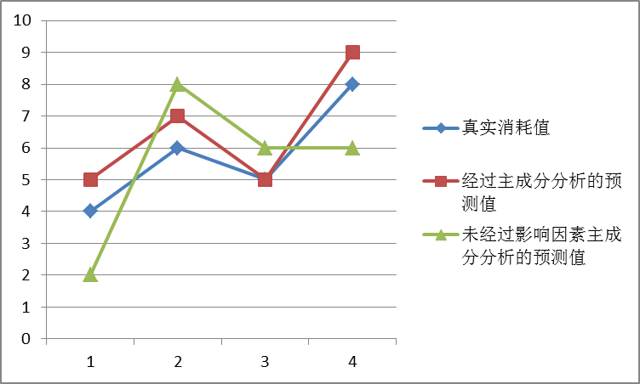
图34 实例结果分析
（插图中横、纵坐标的标目是物理量时，标目均应采用“量符号/单位符号”,如“m/kg”，请作者添加横纵坐标标目）
从结果可以看出，影响因素主成分分析提高了航材消耗预测的精度，同时也简便了建立回归模型的难度与工作量；因此，笔者研究的基于影响因素主成分分析的航材消耗预测模型具有较高的实用性和可操作性。

4 结论
针对航材消耗的影响因素众多的问题，笔者定量分析了相关影响因素，利用主成分分析筛选出航材消耗的主要影响因子，从而降低了影响因子相关性，减小了回归分析难度，提升了回归分析的精度，提升了航材消耗预测模型的准确度。

参考文献：(1. 文献3、6未在文中引用，请作者在文中相应位置添加文献编号，并按出现先后顺序排列；2. 文献1缺少起止页码，请作者补充。)
[1] 何亚群, 谢瑞龙, 荣军. 航材供应学[M]．. 长沙: 国防科技出版社, 2001: 起止页码.
[2] 韩兴才. 航材管理工程[M]．.北京: 蓝天出版社, 2003: 15-142.
[3] 张作刚, 胡新涛, 刘望. 主成分聚类分析在航材分类中的应用[J]. 兵工自动化, 2012, (11): 25-28.
[4] 高鹍, 邢国平, 孙德翔, 等. 灰色关联支持向量机在备件库存中的应用[J]. 电光与控制, 2012, (3): 100-105.
[5] 李蒙. 基于影响因素主成分分析的采购数量预测模型[D]. 大连理工大学, 2011.
[6] 谢力, 杨怀宁, 尹相平, 等. 基于主成分分析的舰船维修费组合预测[J]. 中国舰船研究, 2012, (8): 109-112.
[7] 徐廷学, 陈洪光, 韩建立, 等.改进加权分析方法的新机型航材消耗预测[J]．. 四川兵工学报, 2012, (7): 55-57.

凡属基金项目（或立项的科研/开发课题）等，请给出基金名称（或项目名称）和编号。

